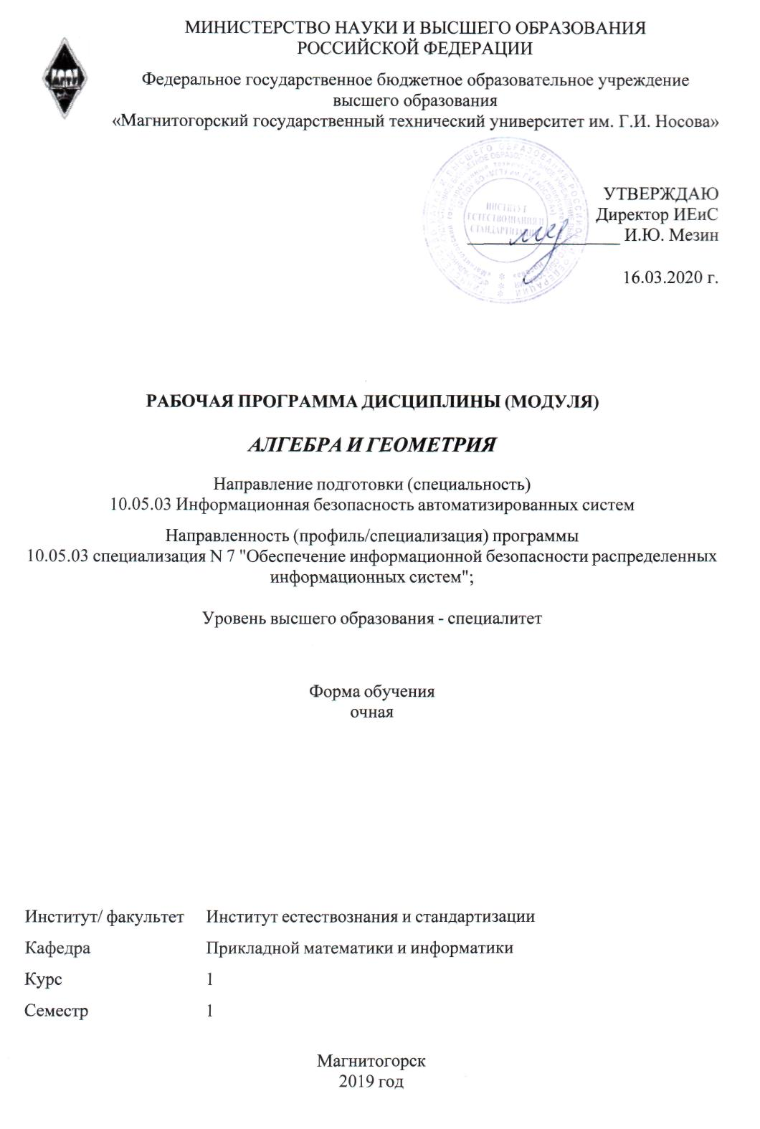

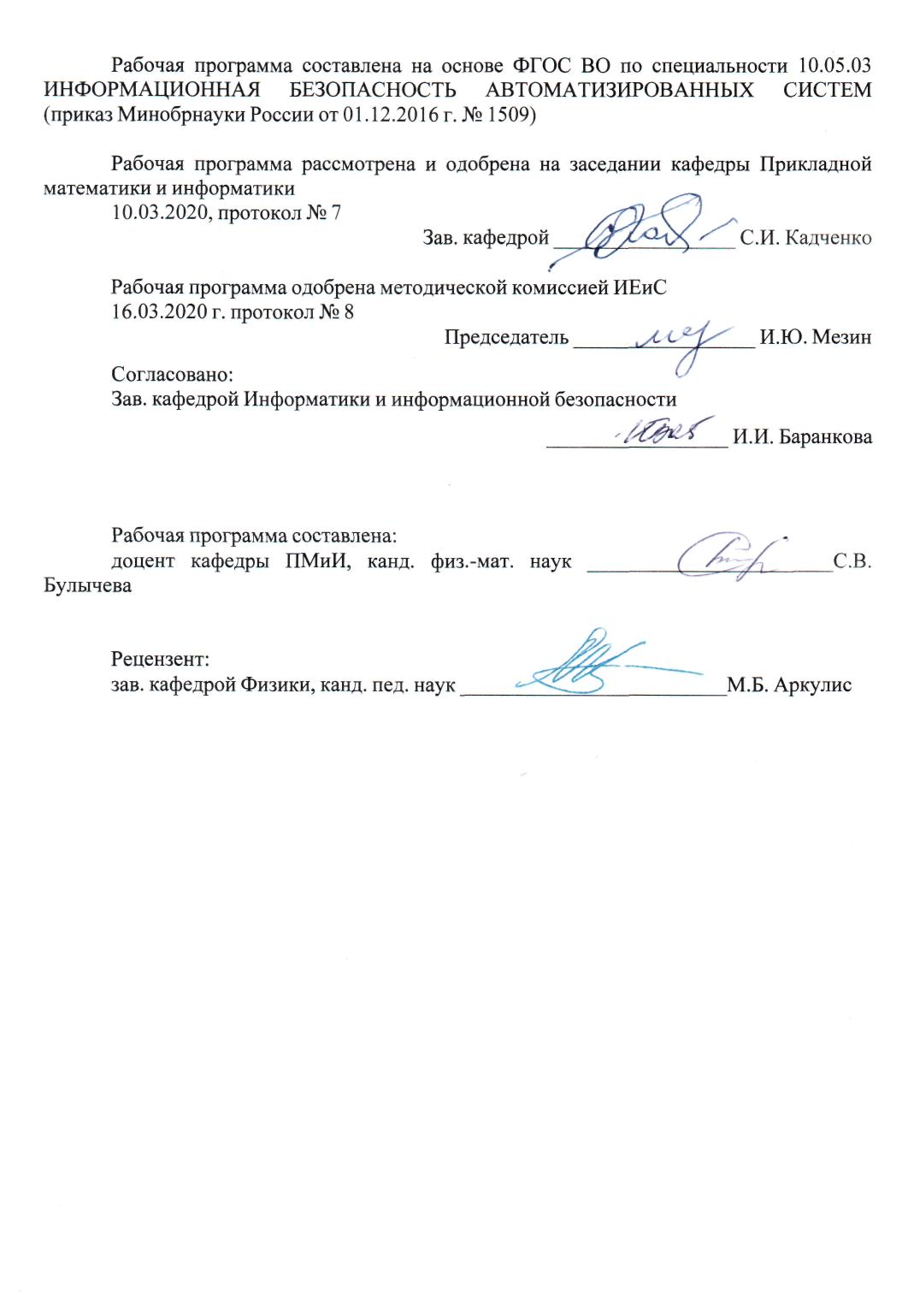

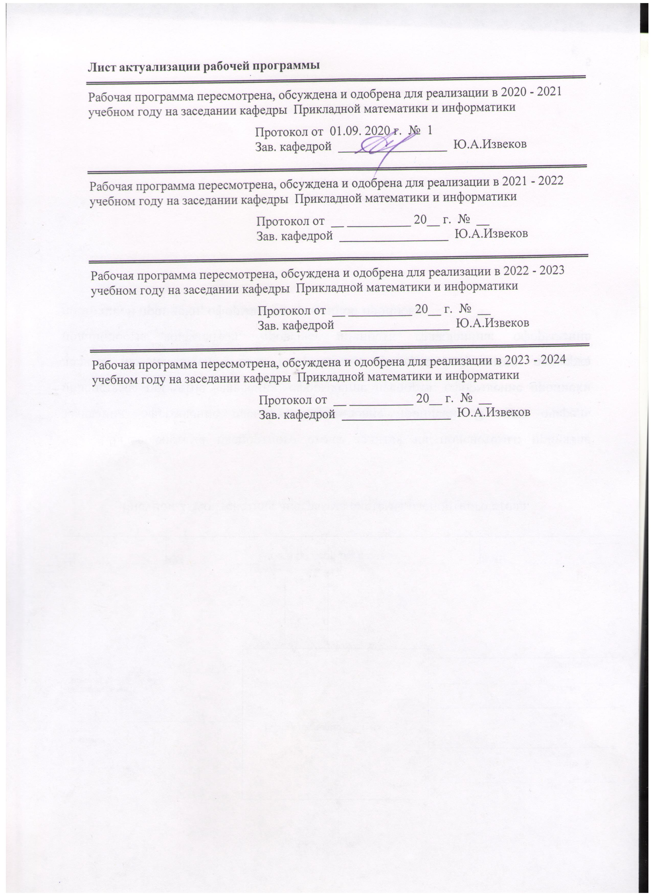

|  |  |
| --- | --- |
| **1** **Цели** **освоения** **дисциплины** **(модуля)** | |
| • развитие математического мышления;  • формирование навыков решения геометрических задач в различных системах координат;  • ознакомление с основами классической и современной алгебры;  • озна¬ком¬ле¬ние с раз¬лич¬ны¬ми ал¬геб¬раи¬че¬ски¬ми струк¬ту¬ра¬ми (по¬ля¬ми, век¬тор¬ны-ми про¬стран¬ст¬ва¬ми) и их при¬ло¬же¬ния¬ми в ре¬ше¬нии различ¬ных прак¬ти¬че¬ских за-дач;  • обу¬че¬ние ос¬нов¬ным ал¬геб¬раи¬че¬ским ме¬то¬дам ре¬ше¬ния за¬дач, воз¬ни¬каю¬щих в дру¬гих ма¬те¬ма¬ти¬че¬ских дис¬ци¬п¬ли¬нах и в прак¬ти¬ке;  • вос¬пи¬та¬ние у сту¬ден¬тов ма¬те¬ма¬ти¬че¬ской и тех¬ни¬че¬ской куль¬ту¬ры, ко¬то¬рая пред-по¬ла¬га¬ет чет¬кое осоз¬на¬ние не¬об¬хо¬ди¬мо¬сти и важ¬но¬сти ма¬те¬ма¬ти¬че¬ской под¬го-тов¬ки для современного спе¬циа¬ли¬ста. | |
|  |  |
| **2** **Место** **дисциплины** **(модуля)** **в** **структуре** **образовательной** **программы** | |
| Дисциплина Алгебра и геометрия входит в базовую часть учебного плана образовательной программы.  Для изучения дисциплины необходимы знания (умения, владения), сформированные в результате изучения дисциплин/ практик: | |
| Для изучения дисциплины необходимы знания (умения, владения), сформированные в результате изучения дисциплин: «Алгебра и начала анализа», «Геометрия» в объёме программы средней школы. | |
| Знания (умения, владения), полученные при изучении данной дисциплины будут необходимы для изучения дисциплин/практик: | |
| Дискретная математика | |
| Теория вероятностей, математическая статистика | |
| Математический анализ | |
| Исследование операций и теория игр | |
| Основы теории оптимизации | |
| Математическое моделирование распределенных систем | |
| Теория графов и ее приложения | |
|  |  |
| **3** **Компетенции** **обучающегося,** **формируемые** **в** **результате** **освоения**  **дисциплины** **(модуля)** **и** **планируемые** **результаты** **обучения** | |
| В результате освоения дисциплины (модуля) «Алгебра и геометрия» обучающийся должен обладать следующими компетенциями: | |
|  |  |
| Структурный  элемент  компетенции | Планируемые результаты обучения |
| ОПК-2 способностью корректно применять при решении профессиональных задач соответствующий математический аппарат алгебры, геометрии, дискретной математики, математического анализа, теории вероятностей, математической статистики, математической логики, теории алгоритмов, теории информации, в том числе с использованием вычислительной техники | |
| Знать | - основные понятия линейной алгебры и аналитической геометрии  - возможности координатного метода для исследования различных геометрических объектов  - аналитические способы описания алгебраических структур и геометрических объектов |

|  |  |
| --- | --- |
| Уметь | - сопоставлять реальную задачу с определенной областью математических знаний,  - распознавать возможность аналитического решения задачи,  - самостоятельно разрабатывать алгоритм решения задачи,  - применять типичные математические модели линейной алгебры и аналитической геометрии в профессиональной деятельности;  - корректно обосновывать необходимость предложенного метода решения задачи;  - формализовать задачу и находить ее решение, используя свойства математических объектов алгебры и геометрии;  - интерпретировать формально (математически) полученный результат |
| Владеть | - методами работы с алгебраическими и геометрическими объектами,  - методами построения и изучения математических моделей конкретных явлений и процессов для решения расчетных и исследовательских задач;  - практическими навыками доказательства суждениий;  - умением теоретически обосновывать выводы;  - математическими методами описания реальных процессов в профессиональной деятельности. |

|  |  |  |  |  |  |  |  |  |  |
| --- | --- | --- | --- | --- | --- | --- | --- | --- | --- |
|  | **4.** **Структура,** **объём** **и** **содержание** **дисциплины** **(модуля)** | | | | | | | | |
| Общая трудоемкость дисциплины составляет 4 зачетных единиц 144 акад. часов, в том числе:  – контактная работа – 94,1 акад. часов:  – аудиторная – 90 акад. часов;  – внеаудиторная – 4,1 акад. часов  – самостоятельная работа – 14,2 акад. часов;  – подготовка к экзамену – 35,7 акад. часа  Форма аттестации - экзамен | | | | | | | | | |
|  |  |  |  |  |  |  |  |  |  |
| Раздел/ тема  дисциплины | | Семестр | Аудиторная  контактная работа  (в акад. часах) | | | Самостоятельная работа студента | Вид самостоятельной  работы | Форма текущего контроля успеваемости и  промежуточной аттестации | Код компетенции |
| Лек. | лаб.  зан. | практ. зан. |
| 1. Линейная алгебра | | |  | | | | | | |
| 1.1 Матрицы. Определители. Системы линейных алгебраических уравнений. | | 1 | 6 |  | 12/4И | 1 | - подготовка к практическим занятиям,  - выполнение ТР №1 «Матрицы. Системы линейных алгебраических уравнений» | - проверка индивидуальных заданий, -консультации по решению задач ТР,  - защита ТР | ОПК-2 |
| 1.2 Линейные пространства. Базис. Евклидовы пространства. | | 4 |  | 6/2И | 1 | - подготовка к практическим занятиям,  - выполнение ИДЗ № 1 «Линейные пространства и опреаторы. Квадратичные формы» | - проверка индивидуальных заданий,  - консультации по решению ИДЗ | ОПК-2 |
| 1.3 Линейные операторы. | | 4 |  | 4/4И | 1 | - подготовка к практическим занятиям,  - выполнение ИДЗ № 1 «Линейные пространства и операторы. Квадратичные формы» | - проверка индивидуальных заданий, - консультации по решению ИДЗ | ОПК-2 |
| 1.4 Квадратичные формы. | | 2 |  | 4 | 1 | - подготовка к практическим занятиям,  - выполнение ИДЗ № 1 «Линейные пространства и операторы. Квадратичные формы» | - проверка индивидуальных заданий, - консультации по решению ИДЗ | ОПК-2 |
| Итого по разделу | | | 16 |  | 26/10И | 4 |  |  |  |
| 2. Векторная алгебра | | |  | | | | | | |
| 2.1 Векторы и операции над ними. Скалярное, векторное и смешанное произведение векторов. | | 1 | 2 |  | 4/2И | 0,2 | - подготовка к практическим занятиям,  - подготовка к АКР №1 «Векторная алгебра» | - проверка АКР | ОПК-2 |
| Итого по разделу | | | 2 |  | 4/2И | 0,2 |  |  |  |
| 3. Аналитическая геометрия | | |  | | | | | | |
| 3.1 3.1. Системы координат на плоскости. Прямая на плоскости. Кривые на плоскости. | | 1 | 2 |  | 4/2И | 1 | - подготовка к практическим занятиям,  - выполнение ИДЗ № 2 «Аналитическая геометрия на плоскости» | - проверка ИДЗ,  - консультации по решению ИДЗ | ОПК-2 |
| 3.2 3.2. Кривые второго порядка: окружность, эллипс, гипербола, парабола. | | 4 |  | 8/2И | 2 | - подготовка к практическим занятиям,  - выполнение ИДЗ № 3 «Кривые второго порядка» | - консультации по решению ИДЗ | ОПК-2 |
| 3.3 3.3. Преобразование координат: параллельный перенос, поворот. Классификация линий 2-го порядка. Приведение уравнений линий 2-го порядка к каноническому виду | | 2 |  | 2 | 1 | - подготовка к практическим занятиям,  - выполнение ИДЗ № 3 «Кривые второго порядка» | - проверка ИДЗ,  - консультации по решению ИДЗ | ОПК-2 |
| 3.4 3.4. Системы координат в пространстве. Плоскость, прямая в пространстве. | | 2 |  | 4/2И | 2 | - подготовка к практическим занятиям,  - выполнение ТР №2 «Плоскость и прямая в пространстве» | - проверка ТР,  - консультации по решению задач ТР,  - защита ТР | ОПК-2 |
| 3.5 3.5. Поверхности второго порядка: цилиндрические, конические и поверхности вращения. Эллипсоид, гиперболоиды, параболоиды. | | 4 |  | 2/2И | 2 | - подготовка к практическим занятиям,  - выполнение ИДЗ № 4 «Поверхности второго порядка» | - консультации по решению ИДЗ | ОПК-2 |
| 3.6 3.6. Классификация поверхностей второго порядка. Приведение к каноническому виду общего уравнения поверхности второго порядка. | | 4 |  | 4/2И | 2 | - подготовка к практическим занятиям,  - выполнение ИДЗ № 4 «Поверхности 2- го порядка» | - проверка индивидуальных заданий, - консультации по решению ИДЗ | ОПК-2 |
| Итого по разделу | | | 18 |  | 24/10И | 10 |  |  |  |
| Итого за семестр | | | 36 |  | 54/22И | 14,2 |  | экзамен |  |
| Итого по дисциплине | | | 36 |  | 54/22И | 14,2 |  | экзамен |  |

|  |
| --- |
| **5** **Образовательные** **технологии** |
|  |
| Реализация компетентностного подхода предусматривает использование в учебном процессе активных и интерактивных форм проведения занятий в сочетании с внеаудиторной работой с целью формирования и развития профессиональных навыков обучающихся. Согласно п. 34 Порядка организации и осуществления деятельности по образовательным программам бакалавриата высшего образования (утв. приказом МОиН РФ от 05.04.2017 г. № 301), при проведении учебных занятий обеспечивается развитие у обучающихся навыков командной работы, межличностной коммуникации, принятия решений, лидерских качеств, в том числе с учетом региональных особенностей профессиональной деятельности выпускников и потребностей работодателей.  Выбирая ту или иную технологию работы с обучающимися, необходимо иметь в виду, что наибольшего эффекта от ее применения можно достичь, если учитывать цели образования, на реализацию которых должна быть направлена избираемая технология, содержание, которое предстоит передать обучающимся с ее помощью, а также условия, в которых она будет использоваться.  В нашей работе мы используем следующее:  1. Традиционные образовательные технологии. Организация образовательного процесса, предполагает прямую трансляцию знаний от преподавателя к студенту (преимущественно на основе объяснительно-иллюстративных методов обучения). Учебная деятельность студента носит в таких условиях, как правило, репродуктивный характер.  Формы учебных занятий:  • - информационная лекция – последовательное изложение материала в дисциплинарной логике, осуществляемое преимущественно вербальными средствами.  • - семинар (защита ТР) – беседа преподавателя и студентов, обсуждение заранее подготовленных сообщений по каждому вопросу плана занятия с единым для всех перечнем рекомендуемой обязательной и дополнительной литературы.  • - практическое занятие, посвященное освоению конкретных умений и навыков по предложенному алгоритму.  2. Технологии проблемного обучения. Организация образовательного процесса предполагает постановку проблемных вопросов, создание учебных проблемных ситуаций для стимулирования активной познавательной деятельности студентов.  Формы учебных занятий:  • - проблемная лекция – изложение материала, предполагающее постановку проблемных и дискуссионных вопросов, освещение различных научных подходов, авторские комментарии, связанные с различными моделями интерпретации изучаемого материала.  • - лекция «вдвоем» (бинарная лекция) – изложение материала в форме диалогического общения двух студентов (заранее подготовившихся) или студента и преподавателя (например, реконструкция диалога исторических личностей – свидетелей открытия какого-либо научного факта; «ученого» и «практика» и т.д.).  • - практическое занятие в форме практикума – организация учебной работы, направленная на решение комплексной учебно-познавательной задачи, требующей от студента применения как научно-теоретических знаний, так и практических навыков.  • - самостоятельная работа (с консультациями преподавателя) на основе кейс-метода – обучение в контексте моделируемой ситуации, воспроизводящей реальные условия научной, производственной. Обучающиеся должны проанализировать ситуацию, разобраться в сути проблем, предложить возможные решения и выбрать лучшее из них. Кейсы базируются на реальном фактическом материале или же приближены к реальной ситуации. |

|  |
| --- |
| 3. Технологии проектного обучения. Образовательный процесс построен в соответствии с алгоритмом поэтапного решения проблемной задачи или выполнения учебного задания. Проект предполагает совместную учебно-познавательную деятельность группы студентов, направленную на выработку концепции, установление целей и задач, формулировку ожидаемых результатов, определение принципов и методик решения поставленных задач, планирование хода работы, поиск доступных и оптимальных ресурсов, поэтапную реализацию плана работы, презентацию результатов работы, их осмысление и рефлексию. Применяется в основном для перехода компетенции на уровень владения.  Основные типы применяемых нами в образовательной деятельности проектов:  • Исследовательский проект – структура приближена к формату научного исследования (доказательство актуальности темы, определение научной проблемы, предмета и объекта исследования, целей и задач, методов, источников, выдвижение гипотезы, обобщение результатов, выводы, обозначение новых проблем). Результатом является учебная карта по модулю нашей образовательной программы.  • Творческий проект, предполагающий в отличие от предыдущего, конечный продукт в следующих вариантах – газета к исторически значимому «математическому» событию (праздник числа «Пи» и т.п.); «математическая» открытка (своего рода учебная карта, только неформально, красочно оформленная; видеоролик «Я научу вас решать …» и т.п.  • Информационный проект – учебно-познавательная деятельность с ярко выраженной эвристической направленностью (поиск, отбор и систематизация информации о каком-то объекте, ознакомление участников проекта с этой информацией, ее анализ и обобщение и, наконец, презентация по практическому приложению).  4. Информационно-коммуникационные образовательные технологии. Организация образовательного процесса с применением специализированных программных сред и технических средств работы с информацией (информационную среду университета МООДУС MOODLE).  Формы учебных занятий с использованием информационно-коммуникационных технологий:  • Лекция-визуализация – изложение содержания сопровождается презентацией (демонстрацией учебных материалов, представленных в различных знаковых системах, в т.ч. иллюстративных, графических, аудио- и видеоматериалов).  • Практическое занятие в форме презентации – представление результатов проектной или исследовательской деятельности с использованием специализированных программных сред. |
|  |
| **6** **Учебно-методическое** **обеспечение** **самостоятельной** **работы** **обучающихся** |
| Представлено в приложении 1. |
|  |
| **7** **Оценочные** **средства** **для** **проведения** **промежуточной** **аттестации** |
| Представлены в приложении 2. |
|  |
| **8** **Учебно-методическое** **и** **информационное** **обеспечение** **дисциплины** **(модуля)** |
| **а)** **Основная** **литература:** |
| 1. Кремер, Н. Ш. Линейная алгебра : учебник и практикум для бакалавриата и специалитета / под редакцией Н. Ш. Кремера. — 3-е изд., испр. и доп. — Москва : Издательство Юрайт, 2019. — 422 с. — (Бакалавр и специалист). — ISBN 978-5-534-08547-1. — Текст : электронный // ЭБС Юрайт [сайт]. — URL: <https://www.biblio-online.ru/bcode/432050> — Режим доступа: для авториз. пользователей.  2. Привалов, И. И. Аналитическая геометрия : учебник для вузов / И. И. Привалов. — 40-е изд., стер. — Москва : Издательство Юрайт, 2019. — 233 с. — |

|  |
| --- |
| (Бакалавр и специалист). — ISBN 978-5-534-01262-0. — Текст : электронный // ЭБС Юрайт [сайт]. — URL: <https://www.biblio-online.ru/bcode/433810> — Режим доступа: для авториз. пользователей. |
|  |
| **б)** **Дополнительная** **литература:** |
| 1. Ефимов, Н. В. Краткий курс аналитической геометрии: Учебник/ Ефимов Н. В., 14-е изд., исправ. - Москва : ФИЗМАТЛИТ, 2014. - 240 с. ISBN 978-5-9221-1419-6, 500 экз. - Текст : электронный. - URL: <https://new.znanium.com/catalog/product/537806> - Режим доступа: для авториз. пользователей.  2. Ефимов, Н. В. Квадратичные формы и матрицы / Н.В. Ефимов. - Москва : ФИЗМАТЛИТ, 2012. - 168 с. ISBN 978-5-9221-1049-5, 500 экз. - Текст : электронный. - URL: <https://new.znanium.com/catalog/product/414063> - Режим доступа: для авториз. пользователей.  3. Шафаревич, И. Р. Линейная алгебра и геометрия / И. Р. Шафаревич, А. О. Ремизов. - Москва : ФИЗМАТЛИТ, 2009. - 512 с. - ISBN 978-5-9221-1139-3. - Текст : электронный. - URL: <https://new.znanium.com/catalog/product/544772> - Режим доступа: для авториз. пользователей.  4. Шевцов, Г. С. Линейная алгебра: теория и прикладные аспекты: Учебное пособие / Г.С. Шевцов. - 3-e изд., испр. и доп. - М.: Магистр: НИЦ ИНФРА-М, 2019. - 544 с. - ISBN 978-5-16-100523-1. - Текст : электронный. - URL: <https://new.znanium.com/catalog/product/1015326> - Режим доступа: для авториз. пользователей.  5. Резниченко, С. В. Аналитическая геометрия в примерах и задачах в 2 ч. Часть 2 : учебник и практикум для академического бакалавриата / С. В. Резниченко. — 2-е изд., испр. и доп. — Москва : Издательство Юрайт, 2019. — 288 с. — (Бакалавр. Академический курс). — ISBN 978-5-534-02938-3. — Текст : электронный // ЭБС Юрайт [сайт]. — URL: : <https://www.biblio-online.ru/bcode/438307> - Режим доступа: для авториз. пользователей.  6. Бугров, Я. С. Высшая математика в 3 т. Т. 2. Элементы линейной алгебры и аналитической геометрии : учебник для академического бакалавриата / Я. С. Бугров, С. М. Никольский. — 7-е изд., стер. — Москва : Издательство Юрайт, 2019. — 281 с. — (Бакалавр. Академический курс). — ISBN 978-5-534-03009-9. — Текст : электронный // ЭБС Юрайт [сайт]. — URL: : <https://www.biblio-online.ru/bcode/431960> - Режим доступа: для авториз. пользователей.  7. Лубягина, Е. Н. Линейная алгебра : учебное пособие для вузов / Е. Н. Лубягина, Е. М. Вечтомов. — 2-е изд. — Москва : Издательство Юрайт, 2020. — 150 с. — (Высшее образование). — ISBN 978-5-534-10594-0. — Текст : электронный // ЭБС Юрайт [сайт]. — URL: <https://www.biblio-online.ru/bcode/456440> - Режим доступа: для авториз. пользователей.  8. Резниченко, С. В. Аналитическая геометрия в примерах и задачах в 2 ч. Часть 1 : учебник и практикум для академического бакалавриата / С. В. Резниченко. — 2-е изд., испр. и доп. — Москва : Издательство Юрайт, 2019. — 302 с. — (Бакалавр. Академический курс). — ISBN 978-5-534-02936-9. — Текст : электронный // ЭБС Юрайт [сайт]. — URL: <https://www.biblio-online.ru/bcode/436999> - Режим доступа: для авториз. пользователей.  9. Рудык, Б. М. Линейная алгебра : учеб. пособие / Б.М. Рудык. - М. : ИНФРА-М, 2019. - 318 с. - (Высшее образование: Бакалавриат). - ISBN . - Текст : электронный. - URL: <https://new.znanium.com/catalog/product/101010> - Режим доступа: для авториз. пользователей. |
|  |
| **в)** **Методические** **указания:** |

|  |  |  |  |  |
| --- | --- | --- | --- | --- |
| 1. Абрамова, И.М. Элементы векторной алгебры и аналитической геометрии: Методические указания для студентов I курса всех специальностей. – МГТУ, 2008. – 16 с.  2. Вахрушева, И.А. Кривые и поверхности 2 порядка. Полярная система координат. Практикум – Магнитогорск: ГОУ ВПО «МГТУ им. Г.И. Носова», 2009. – 19 с.  3. Грачева, Л.А. Элементы линейной алгебры, векторной алгебры и аналитической геометрии: Учебное пособие. - Магнитогорск: ГОУ ВПО «МГТУ им. Г.И. Носова», 2010 – 63 с. | | | | |
|  |  |  |  |  |
| **г)** **Программное** **обеспечение** **и** **Интернет-ресурсы:** | | | | |
|  | | | | |
|  |  |  |  |  |
| **Программное** **обеспечение** | | | | |
|  | Наименование ПО | № договора | Срок действия лицензии |  |
|  | MS Windows 7 Professional(для классов) | Д-1227-18 от 08.10.2018 | 11.10.2021 |  |
|  | MS Office 2007 Professional | № 135 от 17.09.2007 | бессрочно |  |
|  | 7Zip | свободно распространяемое ПО | бессрочно |  |
|  | MathWorks MathLab v.2014 Classroom License | К-89-14 от 08.12.2014 | бессрочно |  |
|  | MathCAD v.15 Education University Edition | Д-1662-13 от 22.11.2013 | бессрочно |  |
|  |  |  |  |  |
| **Профессиональные** **базы** **данных** **и** **информационные** **справочные** **системы** | | | | |
|  | Название курса | | Ссылка |  |
|  | Поисковая система Академия Google (Google Scholar) | | URL: <https://scholar.google.ru/> |  |
|  |  |
|  | Информационная система - Единое окно доступа к информационным ресурсам | | URL: <http://window.edu.ru/> |  |
|  | Национальная информационно-аналитическая система – Российский индекс научного цитирования (РИНЦ) | | URL: <https://elibrary.ru/project_risc.asp> |  |
| **9** **Материально-техническое** **обеспечение** **дисциплины** **(модуля)** | | | | |
|  |  |  |  |  |
| Материально-техническое обеспечение дисциплины включает: | | | | |
| - Учебные аудитории для проведения занятий лекционного типа  - Учебные аудитории для проведения лабораторных занятий, групповых и индивидуальных консультаций, текущего контроля и промежуточной аттестации  - Аудитории для самостоятельной работы: компьютерные классы; читальные залы библиотеки (персональные компьютеры с пакетом MS Office, выходом в Интернет и с доступом в электронную информационно-образовательную среду университета )  - Помещение для хранения и профилактического обслуживания учебного оборудования | | | | |
|

# **Приложение 1**

# **Учебно-методическое обеспечение самостоятельной работы обучающихся**

По дисциплине «Алгебра и геометрия» предусмотрена аудиторная и внеаудиторная самостоятельная работа обучающихся.

Аудиторная самостоятельная работа студентов предполагает решение контрольных задач на практических занятиях.

***Примерные аудиторные контрольные работы (АКР):***

***АКР №1 « Векторная алгебра»***

1. Сторона ромба равна $5\sqrt{10}$, две его противоположные вершины – P(4; 9) и Q(-2; 1). Вычислить площадь этого ромба.

2. Даны векторы . Найти длинны векторов , построенных по векторам ; косинус угла между векторами . Проверить коллинеарность векторов.

 и ,  и ,

3. Найти координаты вектора , перпендикулярный векторам  и , и удовлетворяющий условию .

4. Даны вершины . Вычислить его площадь и длину высоты, опущенной из вершины  на сторону . ,,

5. Вычислить площадь параллелограмма, построенного на векторах , если  и , где  и  – единичные взаимно перпендикулярные векторы.

6. Доказать, что точки А, B, C и D лежат в одной плоскости., , , 

***Примерные индивидуальные домашние задания (ИДЗ):***

***ИДЗ №1 «Линейные пространства и операторы. Квадратичные формы»***

**Задача 1.** Для указанного множества векторов определить, является ли это множество линейным пространством над полем действительных чисел относительно обычных операций сложения векторов и умножения вектора на число. В случае отрицательного ответа указать, какие именно аксиомы линейного пространства не выполняются.

* Все векторы плоскости, каждый из которых лежит на одной из осей координат *Ox* или *Oy.*

**Задача 2.** Проверить линейность оператора 



**Задача 4.** Найти собственные числа и собственные векторы оператора А. Записать матрицу оператора в базисе из собственных векторов



**Задача 5.** Дана матрица линейного оператора А в базисе **: **Найти матрицу этого оператора в новом базисе $\left(\acute{{\overline{е}}_{1}},\acute{\acute{{\overline{е}}_{2}},\acute{{\overline{е}}_{3}}}\right)$****, если



**Задача 6.**  Пусть $x=(x_{1}, x_{2}, x_{3})$, $Ax=(x_{1}-x_{3}, x_{1},x_{1}+x_{3})$, $Bx=(x_{2}, 2x_{3},x_{1})$. Найти результат работы составного оператора ${(A}^{2}-B)x$ и матрицу этого составного оператора.

**Задача 7.** Привести квадратичную форму к каноническому виду методом Лагранжа.



**Задача 8.** Привести квадратичную форму к каноническому виду ортогональным преобразованием. Выписать это преобразование.



***ИДЗ №2 «Аналитическая геометрия на плоскости»***

1. Даны уравнения двух сторон параллелограмма ,  и точка пересечения диагоналей О(-1; 4). Составить уравнения диагоналей параллелограмма.
2. Дано: М1(-2; 2); М2(2; 6); φ= 450 ; = (5; -3); = (7; 2);

L1: ; L2: .

(а) Написать общие уравнения прямых, проходящих через

1) точку М1 под углом φ к оси ОХ;

2) точки М1 и М2;

3) точку М1 параллельно вектору ;

4) точку М2 перпендикулярно вектору ;

5) точку М1 параллельно прямой L1;

6) точку М2 перпендикулярно прямой L2 .

(б) Найти расстояние от точки М1 до прямой L2

(в) Найти точку пересечения прямых 5) и 6), найти угол между ними с точностью до 0,10 .

1. Построить линию в полярной системе координат 

***ИДЗ №3 «Кривые второго порядка»***

**Задача 1.** Постройте фигуру, ограниченную линиями

, , 

**Задача 2.** Приведите уравнения к каноническому виду и постройте кривые. Найдите, если есть, фокусы, эксцентриситеты, вершины линий, директрисы, асимптоты.

**1) ; 2) ;**

**3) ; 4) ;**

**5) ; 6);**

**7) ; 8) .**

**Задача 3.** Запишите уравнение кривой  в декартовой системе координат. Выбрав удобную систему, постройте линию.

**.**

**Задача 4.** Запишите уравнение данной окружности в декартовой системе координат и полярной системе координат.

*y*

*3*

*0 x*

**Задача 5.** Построить область, ограниченную линиями

;,

***ИДЗ №4 «Поверхности второго порядка»***

1. Выделением полных квадратов и переносом начала координат упростить уравнение поверхности 

2. Найти преобразованное уравнение поверхности



при перенесении начала координат в точку О1=(-1, 2, -1).

3. Привести к каноническому виду уравнения поверхностей, определить вид поверхностей, изобразить ее схематически

(а) (б) 

***Примерные варианты типовых расчетов (ТР):***

***ТР №1 «Матрицы. Системы линейных алгебраических уравнений»***

1. Вычислить определитель 4-го порядка двумя способами:

а) Разложением по элементам строки или столбца

б) С помощью элементарных преобразований



2. Решить систему линейных уравнений тремя способами:

а) По формулам Крамера.

б) Матричным методом.

в) Методом Гаусса



3. Исследовать систему линейных алгебраических уравнений на совместность.Решить системы уравнений методом Гаусса. В неопределенных системах найти общее и одно частное решения, сделать проверку.



4. Найти общее решение и фундаментальную систему решений, если она существует.



5. Решить матричное уравнение (найти матрицу *Х*).



6. Исследовать на линейную зависимость систему векторов

  

7.Найти координаты вектора $\vec{x}$ в базисе $({e_{1}^{'}}_{, }e_{2}^{'}, e_{3}^{'})$, если он задан в стандартном базисе $(e_{1},e_{2}, e_{3})$.

$$\begin{matrix}\left\{\begin{matrix}e_{1}^{'}=e_{1}+e_{2}+{2e}_{3}, \\ e_{2}^{'}={2e}_{1}-e_{2}, \\ e_{3}^{'}={-e}_{1}+e_{2}+e_{3},\end{matrix}\right. \\ x=\left(6, -1, 3\right)\end{matrix}$$

***ТР №2 «Плоскость и прямая в пространстве»***

1. Составить канонические уравнения прямой, проходящей через точку *A(1, 3, -4)* параллельно:

а) прямой 

б) вектору *a(1, -4, 3);*

в) оси *Ох;*

г) оси *Оу.*

1. Будут ли прямые  и  лежать в одной плоскости?
2. При каких значениях *a* и *b* плоскость  перпендикулярна прямой, проходящей через две точки , . Построить эту плоскость.
3. Написать параметрические и канонические уравнения прямой 
4. Найти угол между плоскостями  и .

# **Приложение 2**

# **Оценочные средства для проведения промежуточной аттестации**

а) Планируемые результаты обучения и оценочные средства для проведения промежуточной аттестации:

| Структурный элемент  компетенции | Планируемые результаты обучения | Оценочные средства |
| --- | --- | --- |
| ОПК-2 способностью корректно применять при решении профессиональных задач соответствующий математический аппарат алгебры, геометрии, дискретной математики, математического анализа, теории вероятностей, математической статистики, математической логики, теории алгоритмов, теории информации, в том числе с использованием вычислительной техники | | |
| Знать | - основные понятия линейной алгебры и аналитической геометрии  - возможности координатного метода для исследования различных геометрических объектов  - аналитические способы описания алгебраических структур и геометрических объектов | **Теоретические вопросы для экзамена**   1. Матрицы. Действия над матрицами. 2. Определители матриц, их свойства (любые два с док-вом). 3. Минор, алгебраическое дополнение. Вычисление определителя разложением по строке (столбцу), понижением порядка. 4. Обратная матрица, теорема о существовании и единственности обратной матрицы (док-во). 5. Элементарные преобразования матриц. Эквивалентные матрицы. Ранг матрицы. Свойства ранга. Теорема о рангах эквивалентных матриц (без док-ва). 6. Ступенчатая матрица. Теорема о ранге ступенчатой матрицы (док-во). 7. Системы линейных алгебраических уравнений (СЛАУ) (определения: совместной, несовместной СЛАУ, решения СЛАУ). Условия совместности СЛАУ. 8. Матричная запись СЛАУ. Решение СЛАУ с помощью обратной матрицы. 9. Формулы Крамера (вывод). 10. Определенные и неопределенные СЛАУ. Метод Гаусса. 11. Однородные СЛАУ. Фундаментальная система решений. 12. Векторы. Линейные операции над векторами. Коллинеарные и компланарные векторы. Деление отрезка в данном отношении. 13. Скалярное произведение векторов, его свойства. Угол между векторами. Условие перпендикулярности двух векторов. Проекция вектора  на вектор . Механический смысл скалярного произведения. 14. Скалярное произведение в базисе  (вывод). 15. Векторное произведение векторов, его свойства. Геометрический и механический смысл векторного произведения. Условие коллинеарности двух векторов. 16. Векторное произведение в базисе  (вывод). 17. Смешанное произведение векторов, его свойства. Геометрический смысл смешанного произведения. Условие компланарности трех векторов. 18. Смешанное произведение в базисе  (вывод). 19. Уравнение прямой на плоскости. Способы задания. Основные задачи. 20. Преобразование координат на плоскости: параллельный перенос, поворот. 21. Кривые второго порядка: окружность, эллипс, гипербола, парабола, их геометрические свойства и уравнения. 22. Уравнение плоскости в пространстве. Способы задания. Основные задачи. 23. Уравнение прямой в пространстве. Прямая и плоскость в пространстве. Основные задачи. 24. Поверхности второго порядка: цилиндрические, конические и поверхности вращения. 25. Классификацияповерхностей второго порядка 26. Приведение уравнения поверхности второго порядка к каноническому виду |
| Уметь | - сопоставлять реальную задачу с определенной областью математических знаний,  - распознавать возможность аналитического решения задачи,  - самостоятельно разрабатывать алгоритм решения задачи,  - применять типичные математические модели линейной алгебры и аналитической геометрии в профессиональной деятельности;  - корректно обосновывать необходимость предложенного метода решения задачи;  - формализовать задачу и находить ее решение, используя свойства математических объектов алгебры и геометрии;  - интерпретировать формально (математически) полученный результат | ***Примерные практические задания для экзамена:***   1. Решить систему линейных алгебраических уравнений 2. Решить систему линейных алгебраических уравнений 3. Написать уравнение прямой , проходящей через точку  параллельной прямой . 4. Вычислить  и , если , . 5. Написать уравнение прямой, если , 6. Написать уравнение прямой, проходящей через точку  параллельной прямой . 7. Показать, что прямые  и  перпендикулярны. 8. Показать, что прямые и  параллельны. 9. Написать уравнение прямой, отсекающей на осях координат отрезки 2 и 3. 10. В какой точке прямая, проходящая через точки А(3,-2) и В(-1,2), пересекает ось Оу. 11. Найти расстояние между прямыми 4х-3у-7=0 и 4х-3у+3=0. 12. Написать канонические и параметрические уравнения прямой, проходящей через точки М(2,1,-1) и К(3,3,-1). 13. Провести прямую через точку А(2,0,-1) перпендикулярно плоскости 3х+4у-z+4=0. 14. Провести плоскость через точку А(2,0,-1) параллельно плоскости 3х+4у-z+4=0. 15. Провести плоскость через точки А(1,0,2), В(-1,2,0), С(3,3,2). 16. Доказать, что прямые взаимно перпендикулярны:   и   1. Доказать, что прямые параллельны:   и .   1. Найти угол между прямой, проходящей через точку А(-1,0,-5) и точку В(1,2,0), и плоскостью   х-3у+z+5=0.   1. Определить тип и построить линию:   , .,  , ,  20.  Привести к каноническому виду уравнение поверхности. Определить ее вид. |
| Владеть | - методами работы с алгебраическими и геометрическими объектами,  - методами построения и изу­чения ма­те­ма­ти­че­ских мо­де­лей кон­крет­ных яв­ле­ний и про­цес­сов для ре­ше­ния рас­чет­ных и ис­сле­до­ва­тель­ских за­дач;  - практическими навыками доказательства су­ж­де­ни­ий;  - умением теоретически обос­но­вывать выводы;   * - математическими методами описания реальных процессов в профессиональной деятельности. | ***Примерные прикладные задачи и задания***  **Задача 1.** В каких задачах аналитической геометрии используются квадратичные формы?  **Задание 2.** Собственные числа матриц используются для классификации кривых второго порядка и поверхностей второго порядка. Опишите алгоритм.  **Задание 3.** Подготовьте доклад на тему:  - Кривые третьего порядка; кривые четвертого порядка; трансцендентные кривые.  **Задача 4**. Создайте анимационный график, изображающий построение кривых в полярной системе координат  **Задача 5**. Создайте анимационный график, изображающий построение кривых, заданных параметрически.  **Задача 6**. Предприятие специализируется по выпуску изделий трех видов: A, B, C; при этом используется сырье трех типов: S1, S2, S3. Нормы расхода каждого вида сырья на единицу изделия каждого вида и объем расхода сырья на 1 день заданы таблицей:   |  |  |  |  |  | | --- | --- | --- | --- | --- | | Вид сырья | Расходы сырья на единицу продукции, усл. ед. | | | Запасы сырья на один день, усл. ед. | | A | B | C | | S1 | 2 | 3 | 1 | 1400 | | S2 | 4 | 1 | 2 | 1300 | | S3 | 1 | 2 | 3 | 1100 |   Найти ежедневный объем выпуска изделий каждого вида.  Получить систему уравнений и решить ее тремя способами: по формулам Крамера, с помощью обратной матрицы и методом Гаусса.  **Задача 7**. Предприятие выпускает m видов изделий с использованием k видов сырья. Нормы расхода сырья для производства единицы продукции каждого вида даны матрицей Аm×k. Стоимость единицы сырья задана матрицей С. Найти затраты каждого вида сырья при заданном плане выпуска Q и суммарные затраты на сырье. Представить результаты с помощью матриц A, C, Q.  А= С= Q=  **Задача 8**. Верно ли утверждение: всякую кривую, заданную в полярной системе координат, можно представить аналитически в виде функции в декартовой системе координат. Приведите доказательство .  **Задача 9**. Изучите способы описания поверхностей в цилиндрической и сферической системах координат.  **Задача 10**. Когда у однородной системы линейных алгебраических уравнений существует отличное от нулевого решение? Зачем нужна фундаментальная система решений? |